УДК 004.09
А. М. Сало, О. С. Клевченко
Національний університет «Львівська політехніка»,
Кафедра електронних обчислювальних машин

Програмно-апаратний комплекс активації послуг роботизованої мийки

© А. М. Сало, О. С. Клевченко, 2020
Розглянуто технологію автоматичної безконтактної мийки автомобілів. Проаналізовано вже готові роботизовані автомийки та інші аналоги систем. Визначено основні недоліки та переваги існуючих аналогів систем. Запропоновано реалізацію системи керування для роботизованої мийки.
Ключові слова: автомийка, мікроконтролер, система керування, кіберфізична система.
A. Salo, O. Klevchenko
Lviv Polytechnic National University,
Computer Engineering Department
Software and hardware complex service activating device for robotic carwash

© A. Salo, O. Klevchenko, 2020

Automatic contactless carwash technology is considered. Ready-made robotic carwashes and other analogues of the systems are analyzed. The main disadvantages and advantages of existing analogues of the systems are identified. Implementation of the control system for robotic carwash is offered.

Key words: carwash, microcontroller, control system, cyberphysical system.

Вступ

Технологія автоматичної мийки заснована на використанні спеціального маніпулятора зігнутої форми, який обертається на 360° навколо автомобіля. Нанесення води, хімічних реагентів, активної емульсії здійснюється за допомогою 18 форсунок вбудованих в основу маніпулятора.
Цикл миття включає такі етапи:
- мийка днища і бортів;
- нанесення активної емульсії;
- змивання високим тиском;
- нанесення активної піни;
- змивання високим тиском;
- ополіскування;
- ополіскування осмосом;
- нанесення воску;
- сушка.
При варіанті самообслуговування автоматична мийка мінімізує витрати і проблеми, пов'язані з наявністю автомийного персоналу:
- постійні витрати на з / п персоналу
- незадоволені клієнти і необхідність розбиратися в конфліктних ситуаціях
- злодійство хімії і готівки
- необхідність постійного контролю роботи мийників
- необхідність вирішувати питання по управлінню і підбору персоналу: пошук мийників, «плинність» кадрів та ін.
- Актуальність дослідження
В даний час автоматичні безконтактні мийки є лише в дуже прогресивних країнах, наприклад Японія, США. В Україні їх є зовсім мало. Це дає великий ринок для реалізації такої технології. Оскільки технологія є порівняно новою (в Україні зовсім новою), це призведе до швидкого зацікавлення продуктом.
- Аналіз останніх досліджень і публікацій
Існують різні бренди безконтактних мийок: SAMSON, Radius, IntelJet, Shuifu, Saber, LeisuWash, RoboWash та ін.
Більшість з уже існуючих мийок мають однаковий набір комплектуючих, а саме:
- маніпулятор 360°;
- високоточна система розпізнавання контурів автомобіля;
- портальна рама зі сталі із порошковим покриттям;
- система захисту від зіткнень;
- система самодіагностики;
- лічильник для води;
- комплектуючі для миття днища і ходової;
- автоматична сушка.
Звісно для конкретних брендів характеристики відрізняються. Наведемо порівняння деяких характеристик 3 мийок: RoboWash, Leisuwash та Suifu (див. табл. 1.).
Таблиця 1.
 | RoboWash | Suifu | Leisuwash
Розхід води | 200 л/авто | 70-150 л/авто | 100 л/авто
Розхід електроенергії | 2 кВт/авто | 1.3 кВт/авто | 0.99 кВт/авто
Розхід мийного засобу | 20-50 мл/авто | 120 мл/авто | 10-40 мл/авто
Сушка | 4х4кВт | 4х5.5кВт | 4х5.12кВт
Потужність | 380 В, 50 Гц, 22 кВт | 380 В, 50 Гц, 25 кВт | 380 В, 50/60 Гц, 22 кВт
Розміри рами | 7500х3800х3500 мм | 8000х3686х3500 мм | 7600х3600х3350 мм
Інші бренди мають подібні характеристики, тому важко визначити, який кращий. Як видно із таблиці 1 Leisuwash використовує менше мийного засобу, води та електроенергії. Це робить саме цей бренд найбільш економним з поміж інших.
- Формулювання мети та завдань статті
Знаючи перелік необхідних комплектуючих основною проблемою буде створення саме програмного забезпечення та зручного інтерфейсу для користування.
- Опис функцій, які виконує мийка
Опис окремих послуг які надає автомийка.
- Мийка днища і ходової: Відбувається, поки автомобіль заїжджає на місце мийки. Коли сенсори, розташовані на в’їзді у мийку, активуються, тобто, коли автомобіль заїде на місце, де вони розташовані починається процес миття. Подається вода під високим тиском на всі форсунки, розташовані на в’їзді (4 для днища, по 4 для коліс та по 4 з кожної сторони для миття нижньої частини кузова. Мийка днища і ходової активна доти, поки автомобіль не проїхав зону з сенсорами.
- При закінченні послуги мийки днища і ходової система очікує повторної активації водієм (водій не має знаходитися у автомобілі для виконання наступних операцій). Коли водій знову натисне кнопку «старт», система запустить подальший процес мийки (залежно від обраної послуги);
- Мийка водою під тиском: При мийці водою під тиском система подає воду у маніпулятор. Маніпулятор проходить повний оберт навколо автомобіля випускаючи воду із форсунок, вбудованих в нього. Після проходження повного оберту пересувна штанга, яка підтримує маніпулятор здійснює рух вздовж автомобіля (вперед та назад).
- Нанесення миючого розчину: Відбувається так само як і мийка водою під тиском, але замість води маніпулятор наносить миючий розчин.
- Нанесення воску: Віск надходить із труби з низьким тиском вбудованої у пересувну штангу. Віск покриває поверхні автомобіля для того, щоб уникнути залишку розводів та полегшити висихання.
- Обдув: Здійснюється 4 двигунами, які теж знаходяться на пересувній штанзі. Проходить 2 рази.

- Загальний алгоритм роботи системи
Система керування автоматичною автомийкою працює так:
- При запуску перевіряється готовність всіх компонентів до роботи;
- Далі система очікує клієнтів, проводячи при цьому моніторинг компонентів та перевіряючи наявність/відсутність порушень (наприклад знаходження автомобіля у відведеному місці);
- Коли клієнт обирає програму послуг система очікує появи автомобіля у відведеному місці (час очікування обмежений);
- Після обрання послуги система подає сигнали, які активують роботу компонентів відповідно до обраної програми;
- Після завершення всіх послуг система очікує наступних клієнтів;
- Якщо у процесі виникли якісь неполадки або помилки система повідомляє про це та спеціальний персонал повинен їх вирішити.
Вибір клієнтом послуг та внесення оплати відбувається з терміналу, де й знаходиться система керування.
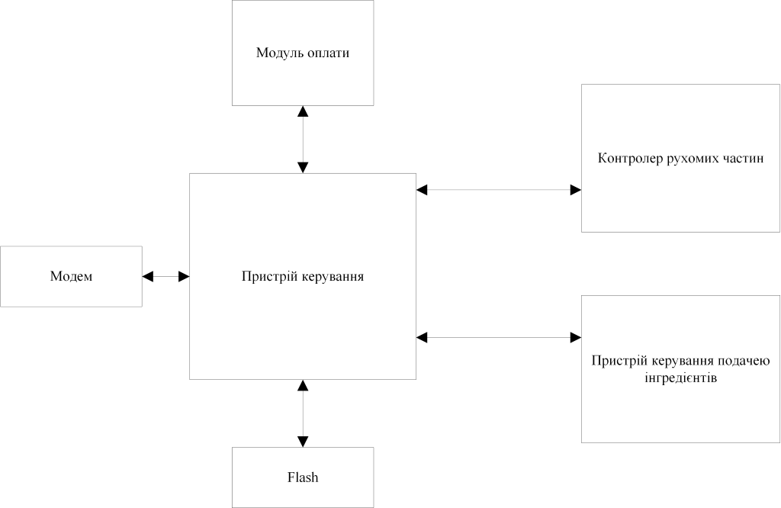
Рис. 1. Структурна схема автоматичної безконтактної мийки автомобілів
Висновки
Провівши аналіз автомийок та їх стан в Україні, було обрано розробку автоматичної безконтактної мийки. При порівнянні існуючої продукції виявилося, що всі продукти дуже схожі. Було проаналізовано їх роботу. На основі аналізу було розроблено алгоритм роботи та модель поведінки такої мийки.
Список літератури
Сало А.М. Принцип побудови вендінгової мережі з моніторингом//Вісник НУ "Львівська політехніка" "Комп'ютерні системи та мережі". - 2013. - № 773, c. 112-118.2. A. Salo. Vending cyber physical systems architecture. Advances in Cyber-Physical Systems “ACPS”, НУЛП, Львів.- 2016.- №1.-P.61-65.3.Сало А.М. Засоби моніторингу у вендінгових кіберфізичних системах. Моделювання та інформаційні технології. Зб. наук. пр. ІПМЕ НАН України. -2015. - Вип. 74. – с. 71-76. 4. Клевченко О.С. Програмна система керування мийкою автомобілів 2020 - КІКС. Кафедра ЕОМ. Національний університет “Львівська політехніка”.

